VALIDAÇÃO TELA DE ENTRADA DE MATERIAIS

LAYOUT MODELO
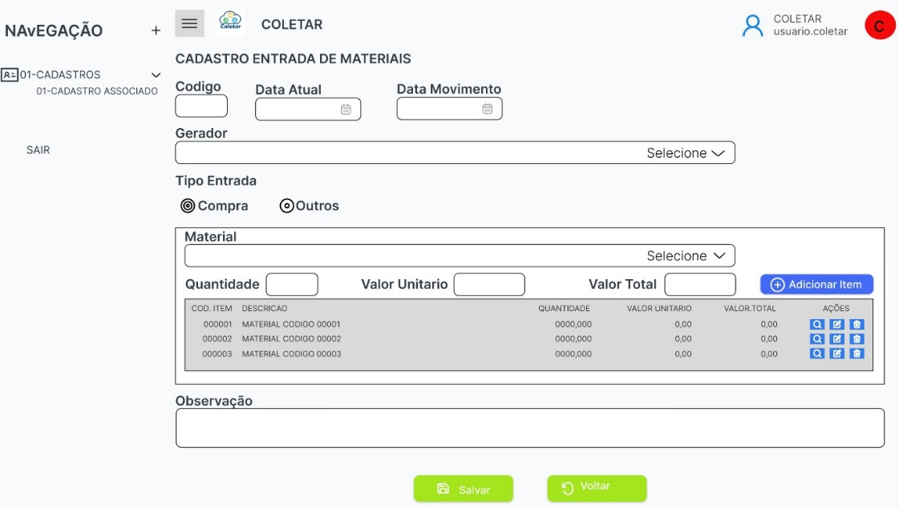

No modelo de tela que foi passado, os campos para inserir as informações, estão todos disponíveis e visíveis na mesma tela, para que o usuário tenha maior facilidade de entendimento. E quando for necessário efetuar alguma alteração ou consulta, os dados ficaram disponibilizados ao carregar a tela.

TELA SISTEMA
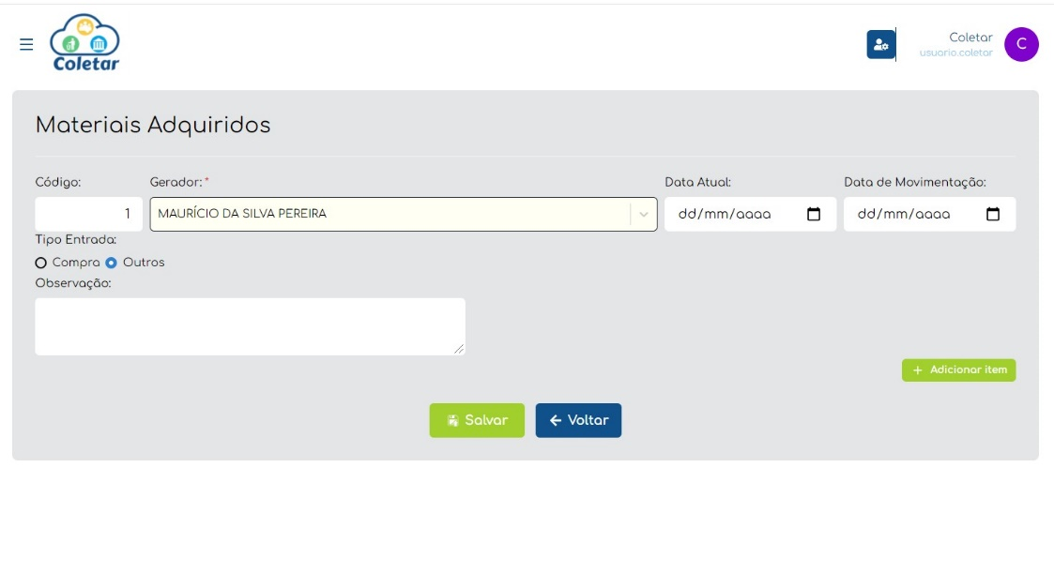

VALIDAÇÃO:

- Na tela criada no sistema, os campos de inserção de dados, não estão disponibilizados de forma contínua, para melhor visualização e entendimento por patê do usuário.

- No campo “data atual”, deve ser carregado de forma automática, a data atual do sistema.

- Quando clica no botão <ADICIONAR>, o sistema abre o POP UP para informar o material, a quantidade e o valor unitário, no entanto não tem o campo com o valor total.

- Esses campos que aparecem no POP UP, poderiam ficar disponibilizados de forma contínua na tela, sem precisa abrir o POP UP, e quando clicar no botão <ADICIONAR>, o material com sua quantidade e valores informados, seriam inseridos na grade e informação.

- Após os registros estarem salvos, se clicar no botão <CONSULTAR> ou <EDITAR> na listagem, os registros salvos não estão carregando na tela de cadastro, para visualização ou alteração.

*Obs.: Se o layout da tela ficar o mais próximo possível, conforme o modelo acima, acredito que facilitaria ao carregar as informações quanto utilizados os botões de ação <CONSULTAR> ou <EDITAR>.

